“Auditoría del Rubro Cuentas por Cobrar - Ventas de una Empresa Encargada de Administrar las Actividades de Generación, Distribución y Comercialización de Energía Eléctrica para el Área de Concesión Guayaquil por el Período de 7 Meses Terminados al 31 de Julio del 2006”
A. Guijarro, A. Guijarro, R. Merchán
Instituto de Ciencias Matemáticas
Escuela Superior Politécnica del Litoral (ESPOL)
Campus Gustavo Galindo, Km. 30 ½ Vía Perimetral
Apartado 09-01-5863, Guayaquil, Ecuador
anguijar@espol.edu.ec, amaguija@espol.edu.ec , rmerchan@espol.edu.ec

Resumen

La inversión en electricidad sigue siendo insuficiente para atender las necesidades del país. En 1996, ante la incontestable evidencia de la incapacidad del Estado para resolver las necesidades energéticas de la población, se expidió la Ley de Régimen del Sector Eléctrico (LRSE), mediante la cual desaparecía el INECEL y se establecía el marco legal que permitiría que todas las áreas de la actividad eléctrica pasaran a manos de la empresa privada. El Estado quedaría como regulador, a través del CONELEC, ente creado para el efecto. Las empresas de generación y distribución, así como la de transmisión (Transelectric) pasarían a manos del Fondo de Solidaridad, organismo de derecho público, representante del Estado, que destinaría los ingresos por operación o venta de dichas instituciones a obras o proyectos destinados a mejorar el nivel de vida de los ecuatorianos. El problema se concentra en las empresas de distribución, que son las encargadas de suministrar el fluido eléctrico a los usuarios dentro de su área de operación y cobrar por el servicio. Estas instituciones acumulan un enorme déficit por sus pérdidas no técnicas, cartera vencida y especialmente, por el diferencial tarifario. La mayoría de las empresas de distribución pagan más por la energía comprada que lo que facturan a sus usuarios. Es así como basados en estos aspectos, se genera el presente proyecto enfocado en determinar la razonabilidad de los saldos de las cuentas: Cuentas por Cobrar – Ventas, mediante el examen de Auditoría de los riesgos inherentes, el fraude, realización de pruebas de control interno y aplicación de pruebas sustantivas, y así determinar los riesgos a los que se pueden enfrentar las empresas del sector eléctrico en el Ecuador, y recomendar acciones apropiadas para minimizar el riesgo de fraude y aumentar el control operacional.

Palabras Claves: Control Interno, Auditoría, Fraude, Evidencia, Pruebas Sustantivas, CONELEC, LRSE

Abstract

Investment in electricity is still insufficient to meet the needs of the country. In 1996, the undisputed evidence of the State's inability to solve the energy needs of the population, was issued the Law on Regime of the Electricity Sector (LRSE), which disappeared on INECEL and established the legal framework that would allow all the fields of electrical activity passing into the hands of private enterprise. The State would be as a regulator, through CONELEC, entity created for that purpose. The generation and distribution companies, and the transmission (Transelectric) pass into the hands of the Solidarity Fund, public law, representing the Government, which allocated revenue and sales operation of these institutions to work or projects to improve the living standards of the Ecuadorians. The problem is concentrated in the distribution companies, which are responsible for supplying electricity to users within its area of operation and charge for the service. Such institutions build up a huge deficit in its non-technical losses, particularly due portfolio, the pricing differential. Most distribution companies pay more for energy than purchased billed to users. Thus based on these aspects, there is this project focused on determining the reasonableness of account balances: Accounts Receivable - Sales through the audit of the inherent risks, fraud, testing of internal control and implementation of substantive evidence, and determine the risks they may face the companies of the electricity sector in Ecuador, and recommend appropriate actions to minimize the risk of fraud and increase operational control.

Keywords: Internal control, Audit, Fraud, evidence, substantive evidence, CONELEC, LRSE.
1. Introducción

La constitución de Red Eléctrica Corporación fue autorizada mediante Decreto Ejecutivo Nº 712 emitido el 8 de agosto del 2003. Se crea como una persona jurídica de derecho privado, con finalidad pública, sin fines de lucro, con patrimonio y fondos propios, con domicilio en la Ciudad de Guayaquil, con capacidad para ejercer derechos y contraer obligaciones, que se rige por las disposiciones del Titulo XXIX, del Código Civil y su Estatuto.
Su función es administrar el servicio de distribución y comercialización de energía eléctrica para el área de concesión Guayaquil y la actividad de generación y llevar a cabo todas las acciones necesarias con el fin de prestar el servicio público indicado, para la cual, utilizará los bienes, instalaciones y demás recursos afectos al servicio público y que sean necesarios para cumplir su objetivo, sin perjuicio de la obligación de reconocer a favor de los propietarios, los pagos a que tuviere derecho por el uso que se haga de sus propiedades.
A pesar de que la Corporación, por la forma de su constitución, esta encargada de administrar las actividades de generación y distribución, para su gestión y en cumplimiento con disposiciones expresas de la Ley de Régimen del Sistema Eléctrico, debe mantener separadas las actividades de generación y comercialización. Para esto, ha dividido y establecido un manejo independiente de los bienes y actividades de generación de los de distribución y comercialización, identificándose como REC-Generación y REC-Distribución, respectivamente.

2. Análisis Económico – Financiero

Uno de los instrumentos más usados para realizar análisis financiero de entidades es el uso de las Razones Financieras, ya que estas pueden medir en un alto grado la eficacia y comportamiento de la empresa. Estas presentan una perspectiva amplia de la situación financiera, puede precisar el grado de liquidez, de rentabilidad, el apalancamiento financiero, la cobertura y todo lo que tenga que ver con su actividad.

2.1. Capital Neto de Trabajo (CNT):

Recursos líquidos disponibles para que la empresa realice sus operaciones.

CNT = Activo Corriente - Pasivo Corriente.

Tabla 1. Análisis del capital de trabajo de REC
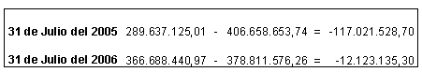

Como se puede observar Red Eléctrica Corporación presenta un déficit de capital de trabajo que se origina por el aumento de los pasivos corrientes correspondiente a las deudas a corto plazo, para el 31 de Julio del año 2005 un déficit de $117.021.528,70 y para el 31 de Julio del año 2006 un déficit de $12.123.135,30 lo cual no le permitió a la gerencia tomar decisiones de inversiones temporales para ese año.

2.2. Razón del Circulante (RC):

Capacidad de la empresa para hacer frente al pago de sus obligaciones de corto plazo con sus activos líquidos debe de ser (entre 2,0 y 2.5 veces).
RC = Activo Corriente
Pasivo Corriente

Tabla 2. Análisis razón de circulante de REC
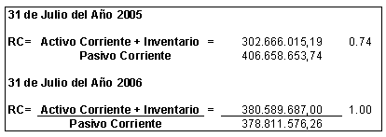

Red Eléctrica Corporación presentó un índice de solvencia bajo en el período terminado al 31 de Julio del año 2005 puesto que por cada dólar de deuda tuvo $0.74 lo que indica que la corporación no pudo cubrir sus obligaciones de corto plazo con sus activos líquidos disponibles para el mismo período del año 2005. Para el 31 de Julio del año 2006 por cada dólar que se debe la corporación tuvo $ 1,00 lo que indica que apenas pudo cubrir sus deudas a corto plazo con sus activos realizables para el período terminado al 31 de Julio del año 2006.

2.3. Razón de rotación de las cuentas por cobrar:

Mide el número de veces que las cuentas por cobrar giran en promedio, durante un período de tiempo.

RCC= | Ventas Anuales
 | Cuentas por Cobrar

Tabla 3. Análisis de rotación de cuentas por cobrar
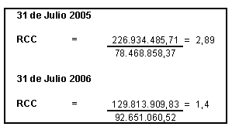
La rotación de cuentas por cobrar refleja el número de veces que han rotado las cuentas por cobrar en el período. Como resultado de la operación tenemos que para el 31 de Julio del año 2005 fue 2,89 veces y para el 31 de Julio del año 2006 fue 1,40 veces que las cuentas por cobrar giraron en promedio del período analizado esto nos indica que hay problemas en la recaudación de los valores sobre todo en ciertos sectores marginales.

Período promedio de cobranza:

El período promedio de cobranza nos indica el número promedio de días que las cuentas por cobrar están en circulación, es decir, el tiempo promedio que tardan en convertirse en efectivo.
PPC= | Cuentas por cobrar
 | Ventas /360

Tabla 4. Análisis del período promedio de cobranza de REC
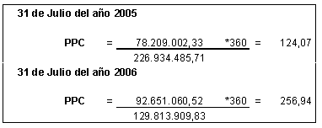

El promedio de cobranza es la estimación del lapso en que las cuentas por cobrar han estado pendiente entonces podemos observar que los días promedios de cobro para el 31 de Julio del año 2005 fue 124 días y para el 31 de Julio del año 2006 fue 257 días lo que indica que la corporación no recauda rápidamente los valores por la venta de energía eléctrica en la ciudad de Guayaquil lo que nos lleva a la conclusión que las áreas respectivas como son los departamentos de cobranzas, recaudación, legal, comercial no realizan los procedimientos adecuados para el pronto recaudo de dichos valores lo que resulta negativo para la liquidez de la corporación.

- Análisis de compra – venta de energía eléctrica

La creciente demanda de energía que se registra en el país y la constante falta de disponibilidad del parque eléctrico (salida de operaciones de generadoras).
El precio de venta oficial que deben cobrar las distribuidoras está definido por los lineamientos del CONELEC, con relación a varios factores técnicos que tienen impacto en los costos, pero el costo principal, el costo de comprar la energía a quienes la producen, no es fijo, sino que varía de acuerdo a la disponibilidad de esta por parte de quienes la proveen
Cuando hay suficiente presencia de lluvias, la mayor parte de la demanda es atendida por las centrales hidroeléctricas, que tienen bajos costos de operación; pero si es época seca o estiaje, entonces se recurre en mayor porcentaje a la generación con hidrocarburos que es más cara. Las distribuidoras asumen estas diferencias de costos, que en última instancia se supone serán cubiertas por el Estado.
Pero estas deudas han sido cubiertas solo parcialmente y crecen mes a mes. Estas deudas, ya exceden los 1,200 millones de dólares. Al no ser cancelados estos haberes, que afectan a todas las generadoras, estas dejan de tener recursos para invertir en nuevos proyectos o dejan de pagarle de ser el caso- a Petroecuador por concepto de combustibles.

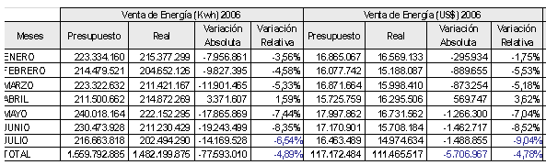
Tabla 5. Análisis comparativo de las ventas de energía años 2005 - 2006 por los primeros siete meses

Durante el mes de Julio del año 2006 referente al presupuesto REC tuvo una disminución del 6.54% KWH y del 9.04% en dólares, por consiguiente no se cumplieron las metas de presupuesto, además durante los siete meses del año 2006 las ventas reales contra el presupuesto no se cumplieron, ya que se tuvo una disminución del 4.89%.KWH y del 4.78% en dólares esto es US $ 5,’706.967 lo cual se debe a:
Que los clientes se están conectando directamente, y por la falta de control por parte de los departamentos de control de REC.
Por efectos del cambio de clima el consumo ha disminuido.

Tabla 6. Detalle de la Distribución de Energía a Clientes Regulados y no Regulados.

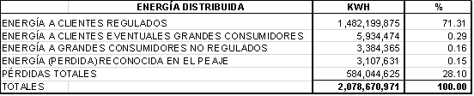
Gráfico 1. Distribución de Energía Comprada en Kwh. Al 31 de Julio del año 2006.

La venta de Energía en Kwh. estuvo distribuida de la siguiente manera:
Energía a Clientes Regulados que son los facturados y registrados por medio del Sistema Comercial fue 1,482,199,875 Kwh. que equivale al 71.31% del total de las compras; la distribución de energía a clientes eventuales Grandes Consumidores por 5,934,474 Kwh. que representa el 0.29% del total de la energía comprada.
Energía entregada a Grandes Consumidores no regulados que son los que no están facturados y registrados mediante el Sistema Comercial sino de forma manual por contabilidad con un consumo de 3,384,365 Kwh. equivalente al 0.16% de las compras, la facturación por peaje y arriendo con 3,107,631 Kwh. equivalente a 0.15% del total de las compras.
De acuerdo al gráfico 1, podemos identificar las pérdidas totales que representa el 28.10% del total de energía comprada en Kwh.; de las cuales según reporte técnico el 9.16% son pérdidas técnicas quedando los 18.94% como pérdidas no técnicas.
Según el análisis que hemos realizado las pérdidas totales al 31 de Julio del 2006 disminuyeron al 27.40%.
Actualmente al mes de marzo del 2009 las pérdidas totales disminuyeron al 20.12%.

4. ANÁLISIS DE RIESGOS

4.1. Incumplimiento de políticas de Recuperación de Cartera.

Según las políticas de contabilidad de la corporación se estable que la provisión para cuentas incobrables fue constituida sobre la base del 10% del saldo de cuentas por cobrar–facturación.
La Recuperación de las cuentas FERUM y de la cartera de clientes se ha proyectado una recuperación de Cartera vencida en el 1.5% a través del área de Cobranzas, sin embargo el verdadero porcentaje de recuperación de cartera vencida debe de ser del 15 o 20% del total, para de esta manera no depender del crédito de proveedores.
Al 31 de julio del 2006, la Corporación mantiene como provisión para cuentas incobrables US$2,847,025.40. A la misma fecha, según la información del reporte emitido por el sistema comercial, los saldos vencidos por más de 180 días suman US$ 75.684.106,79. Bajo esta relación, consideramos que la provisión para cuentas incobrables es insuficiente.
Por lo que se debe de realizar un análisis de cada uno de los clientes y segregar la cartera de los que son clientes activos, clientes inactivos, incautados y clientes con deudas mayores a 180 días o más.

4.2. Incremento de Pérdidas Negras

Es inaceptable e insostenible para la gestión institucional y la salud financiera de la Corporación la falta de control tanto en el área operacional como técnica para reducir tales pérdidas a niveles manejables.
Si no se toman los correctivos necesarios para que estas pérdidas disminuyan, estas pérdidas por el contrario sufrirán incrementos anuales.

4.3. Disminución de los grandes consumidores

En el período seleccionado estamos analizado el rubro de los Grandes Consumidores por cuanto consideramos un rubro muy importante, ya que es el rubro más representativo de los ingresos.
Los grandes clientes industriales y comerciales mes a mes se están retirando para firmar contrato PPA´S con las Generadoras por el mejor precio que ellas ofrecen.
Esto da una pauta de que el área correspondiente no está realizando las gestiones necesarias con las Empresas consideradas de mayor consumo para que sigan siendo sus clientes, esto es ofreciéndoles un mejor precio y con ello aumentar las recaudaciones y el VAD.

4.4. Sobrestimación de Cuentas por cobrar por la exoneración de pago a los escenarios Deportivos y personas de la Tercera Edad

De acuerdo al Art. 48 de la Ley de Cultura Física Deportes y Recreación, los escenarios e instalaciones destinados a la práctica, fomento y administración del deporte, se encuentran permanentemente exentos y excluidos del pago de la tarifa por los servicios de energía eléctrica.
El Estado exonera de pago a los escenarios deportivos y a las personas de la tercera edad por lo que esta decisión, provoca que REC sufra esa insuficiencia en el pago.
El Estado no transfiere a REC los montos de dinero que él decidió exonerar por lo que produce diferencias que no han sido conciliadas en el mayor de cuentas por cobrar, lo que sobrestima el saldo de las cuentas por cobrar.

5. Materialidad

La importancia relativa o materialidad depende de la magnitud y de la naturaleza de la omisión o inexactitud, enjuiciada en función de las circunstancias particulares en que se haya producido.
Por juicio profesional se considera necesario realizar un análisis de la materialidad para evaluar la naturaleza y magnitud de los costos y gastos para verificar si existen inexactitudes que puedan influir en la toma de decisiones económicas que los usuarios realizan a partir de los estados financieros.
Por la inestabilidad económica y financiera de la corporación se considera dentro del rango de alto riesgo por lo hemos decidido aplicar un porcentaje de 0.5% para el cálculo de la materialidad global y un recorte o “haircut del 50% para evaluar la materialidad planificada.
Según lo expuesto escogeremos para el análisis los rubros que superen el valor de la materialidad planificada $426.294,00.

Tabla 5. Análisis de la materialidad de los Estados Financieros de REC
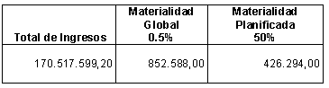
6. Matriz de evaluación de riesgos

Tabla 6. Análisis de la matriz de evaluación de riesgos

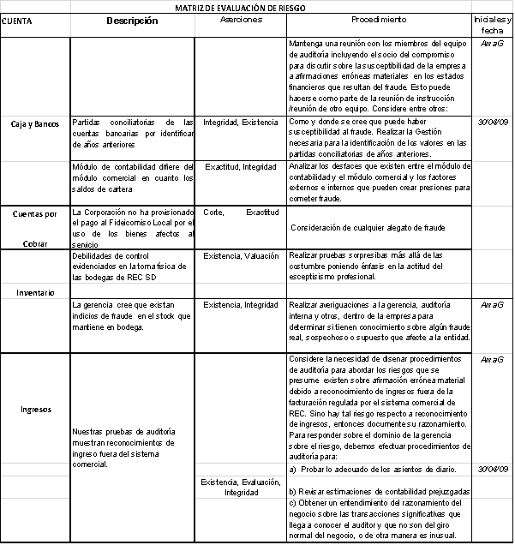

Nosotros estamos satisfechos de que hemos evaluado adecuadamente el riesgo de fraude usando procedimientos que se indican arriba, adicional que la actual administración tiene el compromiso de combatir cualquier indicio de corrupción estableciendo controles.
Se Concluye que Red Eléctrica Corporación no Cuenta con fondos disponibles para cubrir o pagar préstamos por el mismo motivo no tiene como negociar facilidades de préstamos adicionales puesto que la Corporación no posee una fuente alternativa de financiamiento.
Según la Evaluación de Control interno realizada a la Corporación nos indica que sus financiaciones o deudas contraídas a largo plazo no están representadas en sus activos fijos. Por lo que se dice que no cuenta con la solvencia necesaria que indique el margen de seguridad por las obligaciones contraídas.
La corporación no presenta un adecuado progreso para realizar una sobre negociación de sus pasivos o deudas puesto que depende en gran manera del Financiamiento de sus proveedores.

7. Análisis de la Antigüedad de las Cuentas por Cobrar por Categorías de Clientes Activos y Retirados al 31 de Julio del año 2006

Tabla 7. Antigüedad de los Saldos de Cartera-Clientes por Categorías al 31 de Julio del año 2006

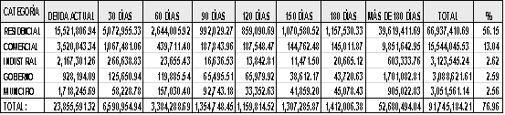

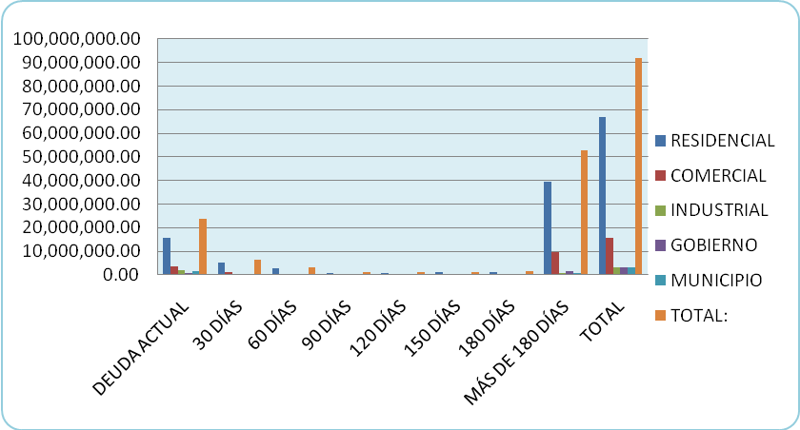

Gráfico 2. Análisis de la Antigüedad de la Cartera por Categorías de Clientes Activos al 31 de Julio del año 2006

Según el gráfico 2 se puede analizar que la categoría que presenta mayor deuda a cobrar al 31 de Julio del año 2006 es la Residencial teniendo como deuda actual $15,521,806.94 y cuentas vencidas por más de 180 días con un valor de $39,619,411.69.
Según la Tabla 7 se puede observar que el total de Cuentas por Cobrar vencidas por más de 180 días ascendió a un monto de $52,680,494.04 con lo cual se concluye que no se realizó de manera eficaz la gestión de las cobranzas encargadas a los respectivos departamentos.

8. Comparativo de Provisión de Cuentas por Cobrar REC vs Nueva Provisión Calculada

Tabla 8. Provisión de Cuentas por Cobrar REC vs. Nueva Provisión Calculada a Julio 2006

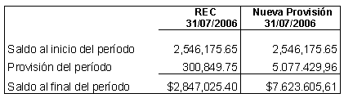
Luego de analizar el detalle del movimiento de la Reserva de Cuentas por Cobrar según reporte del Sistema Financiero y realizar el cálculo correspondiente a verificar la exactitud de la misma se concluye que al 31 de Julio del año 2006 Red Eléctrica Corporación mantiene como Reserva para Cuentas Incobrables $2.847.025,40. A la misma fecha según la información del reporte emitido por el Sistema Comercial, los saldos vencidos por más de 180 días suman $ 75.684.106,79.
Bajo esta relación, consideramos que la provisión para cuentas incobrables fue insuficiente referente a la antigüedad de saldo de las mismas debido al mal cálculo de la Reserva para las Cuentas Incobrables desde años anteriores.

9. Análisis del Reconocimiento de los Ingresos por Venta-Facturación de Energía REC-Sistema Distribución

Tabla 9. Análisis Ingresos por Venta-Facturación de energía Julio 2006
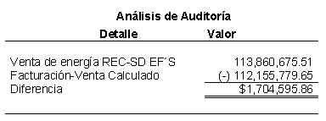

Podemos observar que existe una diferencia por el valor de $1,704,595.86 entre la venta de energía por sistema de distribución registrada en el Estado de Pérdidas y Ganancias y el Balance de Compra-Venta de energía al 31 de Julio del 2006.
Esta diferencia se origina por la facturación de clientes eventuales que están registrados fuera del Sistema Comercial, facturación por peaje y arriendo a grandes consumidores eléctricos no regulados por el Sistema Comercial que están registrados de forma manual por el departamento de Contabilidad.

10. Conclusiones

10.1. Sobre el sistema contable de la corporación

La Corporación tiene sistemas independientes que no están enlazados a la Contabilidad, los cuales son: Nomina, Facturación, Inventarios, Compras, Activos fijos.
Como resultado de nuestra revisión del sistema contable, observamos que los distintos módulos del sistema no se encuentran integrados entre sí. Esta situación implica la utilización de procesos manuales para alimentar cada módulo a la contabilidad. Este proceso puede generar errores y representa mayor tiempo de trabajo por parte del personal, en comparación con un proceso automatizado. Por limitaciones en el Alcance no se pudo cuantificar el monto de los posibles errores.

10.2. Sobre las cuentas por cobrar e ingresos

RED ELÉCTRICA CORPORACIÓN no cuenta con políticas estables de cobro de las deudas y cuentas vencidas de los clientes.
No cuenta con un Manual de Facturación y Cobranza en el cual se detallen los procedimientos respectivos para realizar una eficiente gestión de cobranza y recuperación de cartera vencida.
No hubo la colaboración de todos los clientes Grandes Consumidores Eléctrico no Regulados en la confirmación de los saldos que tuvieron pendientes al 31 de Julio del año 2006.
Se realizó la revisión física de las facturas de los Grandes Consumidores Eléctricos no Regulados que colaboraron con la confirmación de saldos por un monto de $17.397,47 sin existir ninguna diferencia.
Para los clientes Grandes Consumidores Eléctricos no Regulados que no contestaron la carta de confirmación de saldos por un monto de $ 407.548,27 se realizó pasos alternos para verificar la cancelación de los saldos que estuvieron pendientes hasta el 31 de Julio del año 2006.
Se ha observado que pocos de los Grandes Consumidores Eléctricos no Regulados cancelaron sus deudas o abonaron valores para disminuir sus facturas pendientes al 31 de Julio sin embargo la deuda de los mismos queda saldada totalmente por el valor de $407.548,27 en los meses de Agosto y Septiembre.
El registro contable del rubro Cuentas por Cobrar por Facturación- Clientes con estado activos dentro de la Categoría Residencial en el Balance General fue $57,281,488.49, en el Sistema Comercial fue $66.937.410,69 por lo que se concluye que los registros en el Balance General se encuentran subvalorados por $ 9,655,922.20 respecto al saldo de Cuentas por Cobrar Categoría Residencial de 412.505 clientes que presenta el Sistema Comercial.
El registro contable del rubro Cuentas por Cobrar por Facturación-Gobierno en el Balance General fue $5,049,875.60 y en el Sistema Comercial fue $3,088,621.61, se concluye que los registros contable se encuentran sobrevalorados por $1,961,253.99 respecto al Saldo de Cuentas por Cobrar de 1564 clientes con estado activos que presenta el Sistema Comercial.
El registro contable del rubro Cuentas por Cobrar por Facturación-Municipio en el Balance General fue $6,135,860.76 y en el Sistema Comercial fue $ 3,051,561.14, se concluye que los registros contables se encuentran sobrevalorados por $3,084,299.62 respecto al saldo de Cuentas por Cobrar de 429 clientes con estado activos que presenta el Sistema Comercial.
Dichas diferencias se debieron a desfases del sistema por la implementación de uno nuevo el cual no realizaba la debida segregación de los clientes por las categorías respectivas.
Según las políticas de contabilidad de la corporación se estable que la provisión para cuentas incobrables fue constituida sobre la base del 10% del saldo de cuentas por cobrar facturación.
La Reserva de Cuentas por Cobrar según reporte del Sistema Financiero y realizar el cálculo correspondiente para verificar la exactitud de la misma se concluye que al 31 de Julio del año 2006 Red Eléctrica Corporación mantiene como Reserva para Cuentas Incobrables $2.847.025,40. A la misma fecha según la información del reporte emitido por el Sistema Comercial, los saldos vencidos por más de 180 días suman $ 75.684.106,79.
Bajo esta relación, consideramos que la provisión para Cuentas incobrables fue insuficiente referente a la antigüedad de saldo de las mismas debido al mal cálculo de la reserva para las cuentas incobrables desde años anteriores.
Existe una diferencia por el valor de $26,463,985.88 entre el análisis de la Recaudación calculada en forma manual y el cálculo según el Balance Compra-Venta y Recaudación de energía eléctrica de la Corporación realizado por la Gerencia de Contabilidad conjuntamente con la Gerencia Financiera.
La misma que se dio por los valores recaudados por cobros a grandes consumidores eventuales, grandes consumidores no regulados, recaudación de facturación fuera del sistema, recaudación por reconocimiento del VAD.
Existe una diferencia en el reconocimiento de los Ingresos Extraordinarios por Déficit Tarifario por el valor de $1.586.140,00 que se presenta en el Estado de Pérdidas y Ganancias por lo cual concluimos que este rubro se encuentra subvalorado respecto al cálculo del Déficit tarifario por la metodología del CONELEC y el CENACE al 31 de Julio del 2006.
Debido a que Red Eléctrica Corporación para este período no realizó el debido registro de todos los ingresos por la facturación de ciertos clientes como son los Grandes Consumidores no regulados y Grandes Consumidores eventuales, por lo que el Ministerio de Economía y Finanzas adeuda valores a Red Eléctrica Corporación por déficit tarifario no reconocidos en el período analizado.

11. Recomendaciones

11.1. Sobre el sistema contable de red eléctrica corporación

Es importante que se analice el costo y beneficio de implementar un sistema que reduzca las posibilidades de fraudes y errores mediante la automatización de procesos. Por otra parte, una adecuada tecnología de información permite que el tiempo que se destina a operaciones manuales sea aprovechado en otras actividades de control.

11.2. Sobre las cuentas por cobrar e ingresos.

Implementar en la Corporación políticas de cobro como también un manual de cobranza con el cual trabaje las respectivas áreas encargadas de la Facturación-Cobranza de los valores por la distribución de energía eléctrica a sus consumidores finales y logren mejorar la eficiencia de la gestión de recuperación de cartera para que la corporación cuente con recursos disponibles para la cancelación de sus obligaciones a corto y largo plazo.
Implementar un Plan de Acción para la recuperación de las Cuentas por Cobrar FERUM y para las cuentas vencidas de clientes el cual debe de establer un porcentaje mínimo de recuperación de cartera vencida del 15 o 20% del total, para de esta manera disminuir la cartera y no depender del crédito de proveedores.
Realizar el cálculo para la Reserva de Cuentas Incobrables rigiéndose por la política contable del 10% de la Cuentas por Cobrar-Facturación y realizar el análisis correspondiente del movimiento de la provisión de cuentas incobrables puesto que el mismo incurre en errores de años anteriores teniendo como resultado un saldo insuficiente referente al valor de las cuentas vencidas por más de 180 días que mantenía la Corporación para el período analizado.
Para la facturación de energía la Vicepresidencia de Tecnología, Procesos y Desarrollo de Sistemas, debe implementar de manera inmediata en el Sistema Financiero una opción para el Departamento de Contabilidad que le permita en forma automática, el registro y el cómputo mensual de la cantidad facturada en kilovatios, tanto en débito como en crédito, tal como sucede con los valores en dólares, lo cual facilitará la validación, el control y la conciliación mensual de ésta información.
La Gerencia de Contabilidad debe realizar la regularización de los registros contables, una adecuada supervisión y control de toda la información contable relacionada con la compra y facturación de la energía y disponer se efectúen conciliaciones de estas cuentas, lo cual permitirá que la información contable presente correctas tanto en dólares como en las cantidades de kilovatios registrados permanentemente.

12. Referencias

- http://www.eliice.com/index.php/nec-neas/nea. Normas Ecuatorianas de Auditoría. Instituto de Investigaciones Contables del Ecuador. Fecha de Visita: 7 de Abril del año 2009.
- http://www.eliice.com/index.php/nec-neas/nec. Normas Ecuatorianas de Contabilidad. Fecha de Visita: 8 de Abril del año 2009.
- Guía de PCGA. Un análisis de todos los Principios de Contabilidad Generalmente Aceptados vigentes, Miller, Holzmann. Auditoría “Un enfoque integral”, Arens, Sexta Edición. Editorial PRENTICE-HALL.
- http://www.udeleg.gov.ec/sitio/index.php?option=com_content&view=article&id=134:un-ente-publico-sustituira-a-REC&catid=41:noticias-de-medios&Itemid=56. Fecha de Visita: 2 de Abril del año 2009.
- www.deloitte.com. Fecha de Visita: 2 de Abril del año 2009.
- Ley de Régimen del Sector Eléctrico Decreto Ejecutivo No.368 de 3 de diciembre de 1996. R.O. No. 82 de 4 de diciembre de 1996.

